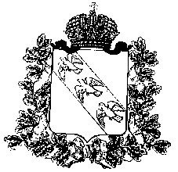
КОМИТЕТ АРХИТЕКТУРЫ И ГРАДОСТРОИТЕЛЬСТВА КУРСКОЙ ОБЛАСТИ

Р Е Ш Е Н И Е

7 февраля 2023 года № 01-12/45
г. Курск

О подготовке проекта внесения изменений в Правила землепользования и застройки муниципального образования «Волковский сельсовет» Железногорского района Курской области

В соответствии с Градостроительным кодексом Российской Федерации, Законом Курской области от 7 декабря 2021 года № 109-ЗКО
«О перераспределении отдельных полномочий между органами местного самоуправления поселений, муниципальных районов Курской области и органами государственной власти Курской области в области градостроительной деятельности», постановлением Администрации Курской области от 28.02.2022 № 171-па «Об утверждении Положения о порядке подготовки и утверждения проектов правил землепользования и застройки городских и сельских поселений Курской области» комитет архитектуры и градостроительства Курской области РЕШИЛ:
Подготовить проект внесения изменений в Правила землепользования и застройки муниципального образования «Волковский сельсовет» Железногорского района Курской области.

Председатель комитета,
главный архитектор Курской области С.Г. Чернов

